HX3102 Scheda creata l’8 gennaio 2022; Ultimo aggiornamento: 20 ottobre 2025

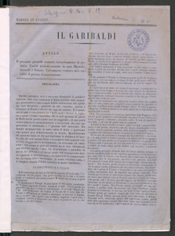
Descrizione storico-bibliografica
Il *Garibaldi : giornale politico. - N. 1 (6 giugno 1860)- . – Palermo : [s.n.], 1860. – 1 volume. ((Trisettimanale. - PAL0080249
Soggetto: Politica – Palermo – 1860

Il *Garibaldi : gazzetta del popolo. - Anno 1, n. 1 (20 luglio 1860)-anno 1, n. 23 (6 ottobre 1860). - Napoli : tip. Vico S. Girolamo, 1860. – 1 volume ; 30 cm. ((Trisettimanale; dal n. 21 (1 ottobre 1860): quotidiano irregolare. - Dal n. 21 complemento del titolo: giornale del popolo. - IEI0103817
Soggetto: Politica – Napoli – 1860
Copia digitale:
-n.1-23 a: http://www.internetculturale.it/it/913/emeroteca-digitale-italiana/periodic/testata/9402
-n.1,2,8,11 a: https://cittavulcano.wordpress.com/0152-il-garibaldi-1860-scaricabile/

*Garibaldi : giornale politico, letterario industriale. - Anno 1, n. 1 (11 settembre 1860)- . - Milano : Tip. Scotti, 1860. – 1 volume ; 30 cm. ((Periodicità sconosciuta. - MIL0560805
Soggetto: Politica – Milano – 1860

